[doc sps="1.8" acron="siwo" jtitle="SIWO" stitle="Siwo" issn="2215-227X" pissn="2215-227X" eissn="2215-2482" pubname="Universidad Nacional" license="http://creativecommons.org/licenses/cc-by-nc/4.0" volid="17" issueno="2" dateiso="20241200" season="July/Dec" order="01" fpage="26" lpage="50" pagcount="25" doctopic="oa" language="es"]Doi:[doi]10.15359/siwo.17-2.2[/doi]
[toctitle]Artículo[/toctitle]

[doctitle language="es"]Una aproximación intercultural e interdisciplinaria para el estudio de lo religioso (hagiografía) y sus distintas manifestaciones[/doctitle]
[doctitle language="en"]An intercultural and interdisciplinary approach to the study of religion (hagiography) and its different manifestations[/doctitle]
[doctitle language="pt"]Uma abordagem intercultural e interdisciplinar ao estudo da religião (hagiografia) e suas diferentes manifestações[/doctitle]

[author role="nd"][fname]Andrea[/fname] [surname]Calvo Díaz[/surname] [xref ref-type="aff" rid="aff1"]¹[/xref] [authorid authidtp="orcid"]0000-0002-9075-0387[/authorid][/author]

[normaff id="aff1" ncountry="Costa Rica" norgname="Universidad Costa Rica" icountry="CR"][label]¹[/label] [orgname]Universidad de Costa Rica[/orgname], [country]Costa Rica [/country]https://orcid.org/0000-0002-9075-0387 [email]andrea.calvo_d@ucr.ac.cr[/email][/normaff]

[xmlabstr language="es"][sectitle]Resumen [/sectitle]
[p]El presente artículo tiene como finalidad brindar una aproximación conceptual al estudio de lo religioso mediante un enfoque intercultural e interdisciplinario. A modo de ejemplo, se toma en consideración la hagiografía y sus diversas manifestaciones, ya sea en el ámbito artístico, cultural, entre otros. Este estudio propone tres puntos de discusión. En primer lugar, se aborda una aproximación y delimitación de lo religioso, específicamente el culto a San Benito de Nursia. Además, se considera el contexto político latinoamericano y su forma de abordar lo religioso. En segundo lugar, se realiza una caracterización de lo religioso mediante la veneración al Cristo Negro de Esquipulas y el rito mariano de la Candelaria, que involucra el sincretismo de la Pachamama. Por último, se valora la importancia de la interdisciplinariedad para abordar temáticas religiosas, tomando como ejemplo la hagiografía de Santo Domingo de Heredia. En resumen, este estudio propone tres ejes de análisis para evaluar la transcendencia de un estudio interdisciplinario en el ámbito religioso.[/p][/xmlabstr]
[kwdgrp language="es"][sectitle]Palabras clave:[/sectitle] [kwd]estudio socioreligioso[/kwd]; [kwd]hagiografía[/kwd]; [kwd]interdisciplinariedad[/kwd][/kwdgrp].

[xmlabstr language="en"][sectitle]Abstract [/sectitle]
[p]The purpose of this article is to provide a conceptual approach to the study of religion through an intercultural and interdisciplinary perspective. As an example, it considers hagiography and its various manifestations in the artistic and cultural domains, among others. This study proposes three points of discussion. Firstly, it addresses an approach and delimitation of the religious aspect, specifically focusing on the worship of San Benito de Nursia. Additionally, it considers the Latin American political context and its approach to religión. Secondly, it characterizes the religious aspect through the veneration of the Black Christ of Esquipulas and the Marian rite of the Candelaria, which involves the syncretism of the Pachamama. Lastly, it emphasizes the importance of interdisciplinary approaches to religious topics, using the hagiography of Santo Domingo de Heredia as an example. In summary, this study proposes three axes of analysis to evaluate the significance of interdisciplinary studies in the field of religion. [/p][/xmlabstr]
[kwdgrp language="en"][sectitle]Keywords:[/sectitle] [kwd]Socio-religious study[/kwd]; [kwd]hagiography[/kwd]; [kwd]interdisciplinarity[/kwd][/kwdgrp].

[xmlabstr language="pt"][sectitle]Resumo [/sectitle]
[p]O objetivo deste artigo é fornecer uma abordagem conceitual para o estudo da religião através de uma abordagem intercultural e interdisciplinar. A título de exemplo, considera-se a hagiografia e as suas diversas manifestações, seja no âmbito artístico, seja no campo cultural, entre outros. Este estudo propõe três pontos de discussão. Primeiramente é abordada uma abordagem e delimitação do religioso, especificamente do culto a São Bento de Núrsia. Além disso, considera-se o contexto político latino-americano e sua forma de abordar a religião. Em segundo lugar, é realizada uma caracterização do religioso através da veneração do Cristo Negro de Esquipulas e do rito mariano da Candelária, que envolve o sincretismo da Pachamama. Por fim, valoriza-se a interdisciplinary approaches to religious topics, using the hagiography of Santo Domingo de Heredia as an example. In summary, this study proposes three axes of analysis to evaluate the significance of interdisciplinary studies in the field of religion.[/p][/xmlabstr]
[kwdgrp language="pt"][sectitle]Keywords:[/sectitle] [kwd]Socio-religious study[/kwd]; [kwd]hagiography[/kwd]; [kwd]interdisciplinarity[/kwd][/kwdgrp].

[hist]Recibido: [received dateiso="20240401"]01/04/2024[/received]
Aprobado: [accepted dateiso="20240613"]13/06/2024[/accepted][/hist]

[xmlbody][sec sec-type="intro"][sectitle]Introducción[/sectitle]

[p]El presente texto tiene como objetivo discutir el problema de la definición de lo religioso a partir de la idea de diversidad cultural y su influencia en los estudios hagiográficos. No existe una definición única de religión, sino aproximaciones, puesto que el pluralismo espiritual y las diferentes cosmovisiones del mundo no pueden ser analizadas desde un solo punto de vista.[/p]
[p]Es fundamental agregar que lo religioso se desarrolla en conjunto con otros aspectos de la vida cotidiana, como la educación, la economía, la política y las experiencias populares, entre otros. De esta manera, la religión no desaparece con la secularización y la laicización, sino que surgen nuevas experiencias espirituales en función de las demandas de la modernidad y de otros desafíos.[/p]
[p]Al discutir teorías o posiciones sobre la religiosidad, se torna necesario enfatizar la diversidad de expresiones y fomentar un diálogo asertivo y respetuoso. No existe una caracterización universal de lo religioso, sino una variedad de particularidades. Una posición que destaca en el análisis de un mundo plural es la interculturalidad, la cual promueve una reflexión filosófica desde las prácticas culturales y sus contextos. Es necesario estudiar la diversidad cultural y su patrimonio religioso en un marco regido por el respeto, la paz y el rigor académico.[/p]
[p]Al no existir un solo enfoque para estudiar un fenómeno religioso es necesario promover un análisis holístico que retome diferentes perspectivas teóricas para aproximarse a una valoración iconográfica, ritual o cultural de una actividad religiosa.[/p]
[p]Asimismo, la interdisciplinariedad promulga una serie de asociaciones disciplinarias que van desde lo multidisciplinar (diálogo entre disciplinas) y la transversalización (puntos en común entre las disciplinas). Justamente, la religiosidad popular impacta otras esferas de lo público como lo educativo, lo económico, lo cultural, entre otros; de esta manera, estudiar un fenómeno religioso como el hagiográfico involucra un acercamiento interdisciplinar.[/p]
[p]Aproximación y delimitación de lo religioso[/p]
[p]El primer dilema al estudiar un tema relacionado con lo religioso es su definición. Al preguntar “¿qué es la religión?”, surgen numerosas definiciones provenientes de distintos puntos de vista. Una persona cristiana ofrecerá una serie de criterios para justificar su fe, al igual que lo hará una budista o musulmana. Otro aspecto relevante que influye en la definición de lo religioso es el culto a una deidad, aunque esto es incorrecto, pues muchas prácticas religiosas no profesan la idea de un ser supremo. Por ejemplo, el jainismo tiene una visión del mundo basada en la responsabilidad personal hacia los demás y el entorno natural.[/p]
[p]Desde esta perspectiva, “el concepto de religión se resiste a ser resumido con claridad” ([xref ref-type="bibr" rid="r9"]Griffit, 2003[/xref], p. 11). Esta situación se debe a varias razones, una de ellas es el relativismo cultural, por lo que también es necesario mencionar la imposición occidental y la carga simbólica de homogeneizar lo religioso en una posición predominantemente “cristiana”. Esta exigencia implica la idea de un dogma “universal”, “verdadero”, “correcto”, entre otros. Por su parte, la idea de una “religión universal” construida y vivida durante la Edad Media fue cuestionada en los albores del Renacimiento. Así, “uno de los proyectos de la Ilustración consistía en crear, definir y controlar un territorio social ´secular´ independiente de las autoridades religiosas, y otro respaldar las reivindicaciones de un poder político ´secular´ como rival del poder de la Iglesia” ([xref ref-type="bibr" rid="r9"]Griffit, 2003[/xref], p. 513).[/p]
[p]Lo secular surge como un recurso de orden frente al poder ejercido por la Iglesia. Sin embargo, la secularización establece criterios para definir lo que se entiende por “religión”, generando una postura tan eurocéntrica como la promovida por la Iglesia. Este aspecto plantea el problema de establecer qué “entra” y que no en el nuevo paradigma de lo religioso. Bajo esta lógica, no todas las visiones del mundo y sus prácticas culturales encajarían en la nueva definición, pues claramente la propuesta busca imponer un “deontologismo espiritual” (lo cual debería ser religioso); es decir, ver en los ritos del “otro” una coincidencia con el “discurso hegemónico”.[/p]
[p]La propuesta secular de definir lo religioso es una de las muchas definiciones (formulaciones) para abordar el problema de lo religioso. Por ejemplo, al considerar muchas de las prácticas espirituales y culturales con temáticas relacionadas con la cultura popular, se valora el papel de la diversidad. Por lo tanto, se torna inadmisible establecer una definición global respecto a un tema específico de la religiosidad popular, ya que prevalece una pluralidad de manifestaciones de lo religioso.[/p]
[p]A continuación, se presenta un caso hipotético para aclarar lo anterior: “Ana” y “José” son devotos de San Benito (un beato conocido en la cultura popular por repeler la maldad), pero ambos tienen prácticas culturales diferentes. “Ana” gusta de utilizar llavero ([xref ref-type="fig" rid="f1"]Figura 1[/xref]). “José” prefiere colocar una vela frente al santo ([xref ref-type="fig" rid="f2"]Figura 2[/xref]), pues considera que una medalla como llavero es una reducción (accesorio) de la devoción e incluso lo considera “profano”. Por su parte, para “Ana” “José” no está protegido al no utilizar una representación corporal.[/p]

[figgrp id="f1"][attrib]Fuente: Fotografía de Andrea Calvo Díaz, 2024[/attrib]
[graphic href="?a02v17n2"][/graphic]
[label]Figura 1[/label]. [caption]Llavero de San Benito[/caption][/figgrp]

[figgrp id="f2"][attrib]Fuente: Fotografía de Andrea Calvo Díaz, 2024[/attrib]
[graphic href="?a02v17n2"][/graphic]
[label]Figura 2[/label]. [caption]San Benito y una vela[/caption][/figgrp]

[p]Ni “Ana” ni “José” están en lo correcto; cada uno asume su posición frente a lo religioso de acuerdo con su historia de vida. Se puede concluir que no existe una definición de “religión” y “religiosidad”, sino aproximaciones a los términos, pues la visión del mundo de cada individuo corresponde a una polisemia de significados manifestados en ritos y prácticas culturales provenientes de su espiritualidad, creencia, no creencia, entre otros.[/p]
[p]Como se señaló en líneas anteriores, el paradigma ilustrado respecto a lo religioso mediante la secularización ha traído interpretaciones erróneas, una de ellas es la exclusión de lo religioso en la vida cotidiana. Si bien es cierto, en el contexto costarricense prevalece un Estado confesional y se lucha por un Estado laico, muchas de las tradiciones de la religiosidad popular tienen peso en la sociedad costarricense. Ante un proceso de laicización (secularización del Estado), lo religioso representado por nombres de pila, lugares con seudónimos de beatos o feriados civiles con connotaciones religiosas como la Navidad no desaparecerían de la vida cotidiana de la población costarricense, ya que la salida de la religión de la esfera pública no implica la anulación de las prácticas culturales de una región.[/p]
[p]De acuerdo con [xref ref-type="bibr" rid="r3"]Blancarte (2015[/xref], p. 665), es en la política donde “la religión tiende a regresar a ella, por invitación o por presión, desde afuera o desde adentro. De allí que se vuelva central para este propósito revisar el concepto de laicidad”. Precisamente, si se considera la situación política de muchos países latinoamericanos en relación con la religión, esta ha sido la “invitada de honor”. Por ejemplo, en las elecciones de México en el 2018, el Partido Encuentro Social mantuvo una estrecha relación entre política y religión, pues “el candidato que más ha utilizado las metáforas religiosas ha sido Andrés Manuel López Obrador, quien de manera reiterada sostiene: “cuando preguntan de qué religión soy, digo que soy cristiano, en el sentido más amplio de la palabra, porque Cristo es amor y la justicia es amor´” (p. 43). Lo religioso se utiliza como discurso político y crea una paradoja en la enunciación promovida por la secularización, ya que la religión vuelve al espacio público a través de la laicización del Estado.[/p]
[p]Tomando en consideración el caso brasileño respecto a lo religioso en el campo político, se observa un panorama similar al de México. Según [xref ref-type="bibr" rid="r14"]Pinho (2018[/xref], p. 340): “Jair Bolsonaro ganó las elecciones en Brasil apoyado en citas bíblicas, con promesas de lucha contra la corrupción y por el restablecimiento del orden y la seguridad”. De esta manera, el político afirma que se “necesitan” principios cristianos para solucionar la crisis política de Brasil. Esto implica la presencia de lo religioso como estandarte de la vida pública, además de convertirse en un dispositivo de control político.[/p]
[p]En línea con lo anterior, es importante mencionar el caso costarricense. En las elecciones del 2018, el escenario político en Costa Rica fue similar al mexicano y brasileño, pues lo religioso adquirió protagonismo con la candidatura de Fabricio Alvarado y el Partido Renovación Costarricense. Se ha comprobado que principalmente las iglesias cristiano-evangélicas se han apropiado de funciones de intermediación social de tipo educativo, sanitario, laboral y recreativo en comunidades abandonadas por el Estado, ubicadas en zonas rurales y costeras (Fajardo y Fuentes, 2017; citados en [xref ref-type="bibr" rid="r8"]Fuentes, 2018[/xref], p. 91). En otras palabras, se ha gestado una estrategia religiosa para obtener simpatía política a expensas de las necesidades básicas y el descontento de la población costarricense. Si el Gobierno no se preocupa por la ciudadanía, en la lógica de estos grupos políticos, su religión lo hará. De esta manera, se implementa una entrada de lo religioso en el ámbito político, lo cual deja de lado los alcances de un proceso de laicización en Costa Rica.[/p]
[p]A partir de lo expuesto, lo religioso se convierte en objeto de estudio interdisciplinario con lecturas teológicas, políticas, sociológicas, entre
otras. Así, al otorgarse un Estado laico en Costa Rica, la injerencia de lo religioso en el ámbito político no desaparecería, ya que se ha generado una politización de lo religioso. Este aspecto refuerza el estudio de lo religioso como fenómeno interdisciplinario en la esfera pública.[/p]

[subsec][sectitle]Caracterización de las aproximaciones al estudio de lo religioso[/sectitle]

[p]El principal problema al analizar el ámbito de la cultura y la religión es evitar una posición eurocéntrica y unilateral. Muchas de las cosmovisiones latinoamericanas han sido comparadas con las europeas. Por ejemplo, la religiosidad popular se ve influenciada por diversas atribuciones occidentales a través del sincretismo religioso. Uno de los casos más conocidos en Centroamérica es el “Cristo Negro de Esquipulas” ([xref ref-type="fig" rid="f3"]Figura 3[/xref]). Aunque existe una lectura indígena en el relato, la tradición española promovida por Cristóbal Morales prevalece, pues se intenta imponer la doctrina católica a través de una representación de Cristo con apariencia mulata.[/p]

[figgrp id="f3"][attrib]Fuente: Fotografía del Santuario Nacional Santo Cristo de Esquipulas- Santa Cruz, Guanacaste, Costa Rica, 2022[/attrib]
[graphic href="?a02v17n2"]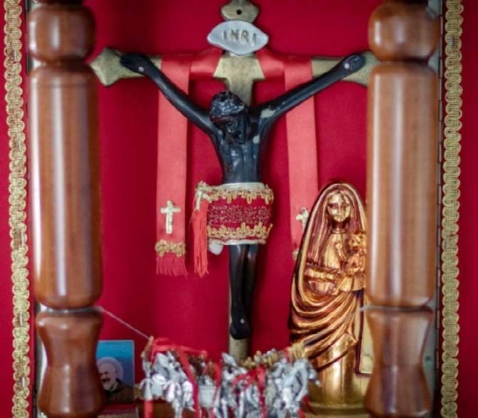[/graphic]
[label]Figura 3[/label]. [caption]Cristo Negro de Esquipulas, Santa Cruz de Guanacaste[/caption][/figgrp]

[p]Los relatos sobre el “Cristo Negro de Esquipulas” llevan consigo una huella de la imposición occidental a través del proceso de encomienda, y la narrativa indígena se combina con la visión religiosa impuesta durante la época colonial. En Costa Rica, la historia de este culto se remonta a 1804, cuando un Cristo Negro de Esquipulas traído de Guatemala comenzó a ser venerado en Santa Cruz de Guanacaste. Sin embargo, la historia es variada, pues se dice que antes del culto oficial y las festividades populares, el Cristo estuvo oculto en la casa de Bernabela Ramos, quien posteriormente donó la imagen. Además, según el Centro de Patrimonio Cultural, otra versión sobre el origen de la figura cuenta que un indígena la encontró entre dos plantas de coyol mientras cortaba leña. El lugareño intentó llevarse la imagen al pueblo, pero cuando volvió a buscarla, nunca la encontró, hasta que regresó al mismo lugar donde la había visto por primera vez [xref ref-type="bibr" rid="r10"](Ministerio de Cultura Juventud y Deporte de Costa Rica, 2020, párr. 17)[/xref].[/p]
[p]En el caso costarricense, el Cristo Negro de Esquipulas de Santa Cruz fue declarado patrimonio cultural inmaterial de la comunidad de Santa Cruz de Guanacaste mediante el Decreto N.°42670-C el 2 de diciembre del 2020. No obstante, existen otras dos tradiciones regionales relacionadas con este culto: el Cristo Negro de Esquipulas de Dulce Nombre de Cartago ([xref ref-type="fig" rid="f4"]Figura 4[/xref]) y el Cristo Negro de Esquipulas de Alajuelita ([xref ref-type="fig" rid="f5"]Figura 5[/xref]).[/p]

[figgrp id="f4"][attrib]Fuente: Fotografía de Lizeth Calvo Díaz, 2022 [/attrib]
[graphic href="?a02v17n2"]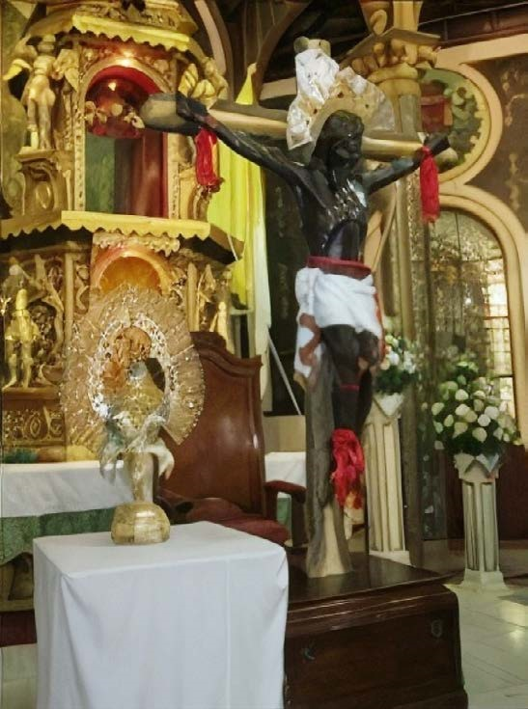[/graphic]
[label]Figura 4[/label]. [caption]Cristo Negro de Esquipulas, Alajuelita Cartago[/caption][/figgrp]

[figgrp id="f5"][attrib]Fuente: Fotografía de Floribeth Solano Herrera, 2022[/attrib]
[graphic href="?a02v17n2"]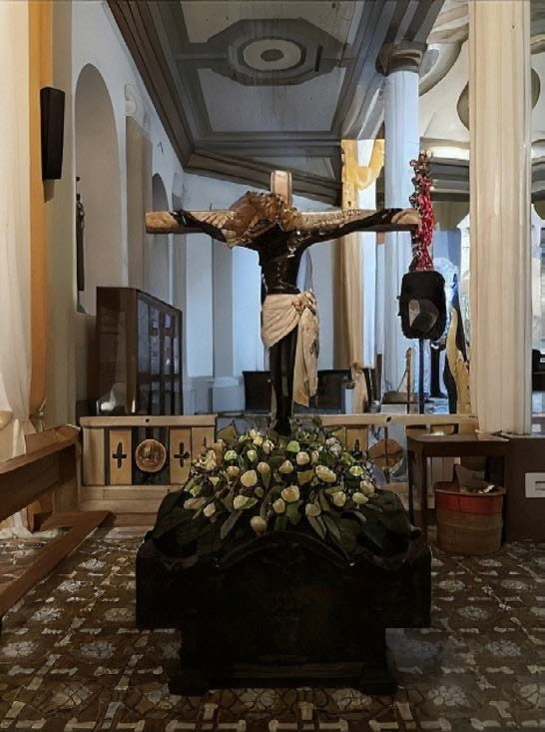[/graphic]
[label]Figura 5[/label]. [caption]Cristo Negro de Esquipulas,Dulce Nombre de[/caption][/figgrp]

[p]Ambos cultos deben ser tomados en consideración al estudiar la religiosidad popular, pues representan relatos alternativos cargados de culto, tradiciones y vivencias. Es decir, aunque existe un decreto que legitima patrimonialmente el caso de Guanacaste, no se puede pasar por alto el culto en Cartago y Alajuelita. La filosofía intercultural propicia precisamente considerar otras narrativas y establecer un diálogo cultural entre las cosmovisiones y sus tradiciones, como una manera de caracterizar lo religioso. En palabras de Raúl Fornet, la filosofía intercultural se proyecta como un pensamiento desde y con los diferentes mundos de las personas, pero orientado críticamente hacia la idea de una convivencia solidaria. Esto significa, por otra parte, que uno de los aspectos característicos del planteamiento de la filosofía intercultural es su contextualidad; en otras palabras, un pensamiento que no parte de ideas o teorías, sino de las prácticas culturales en los diferentes contextos en donde habita la humanidad [xref ref-type="bibr" rid="r7"](Fornet, 2004)[/xref].[/p]
[p]El culto al “Cristo Negro de Esquipulas” debe ser analizado desde una perspectiva intercultural, lo cual implica una valoración ética que reconozca la diversidad de relatos en consonancia con la tradición religiosa, sin excluir el contexto de las narrativas y sus referencias, entre estos el Occidental. De acuerdo con la propuesta de Fornet, la interculturalidad fomenta la interacción cultural y la comunicación, así como “desdogmatiza” las diferencias religiosas y culturales, contribuyendo a establecer las condiciones para vivir las diferencias en un horizonte de diálogo y solidaridad: de paz [xref ref-type="bibr" rid="r7"](Fornet, 2004)[/xref]. Asimismo, la interculturalidad busca comprender al “otro” teniendo en cuenta las diversas manifestaciones a través de sus diferencias, lo cual implica comprender las fronteras culturales y realizar interpretaciones.[/p]
[p]Al tomar como ejemplo el caso del Cristo Negro de Esquipulas, es importante enfatizar que la perspectiva intercultural consideraría todas las narrativas relacionadas con el culto. Este enfoque genera una postura diversa y respetuosa, así como académicamente tiene el alcance de valorar los aspectos convergentes y divergentes entre los relatos, los cultos y las prácticas culturales, lo cual estimula un estudio interdisciplinario y abierto a investigaciones e interpretaciones constantes.[/p]
[p]Las prácticas culturales que involucran un patrimonio religioso y se analizan desde una perspectiva intercultural promueven la búsqueda de paz y solidaridad, ya que critican la noción de un conocimiento global y fomentan una conciencia humanista frente a la visión de mundo del “otro”. Además, se articula una perspectiva respetuosa, contextual y plural de las manifestaciones culturales que implica una pedagogía crítica frente a la diversidad. Según [xref ref-type="bibr" rid="r16"]Walsh (2007[/xref], p. 33), “pensar en un giro o, más bien, una vuelta decolonial en torno al conocimiento y la educación requiere tomar en serio tanto las contribuciones como las implicaciones de las historias locales y las epistemologías negadas, marginadas y subalternizadas”. Es decir, la aplicación de la interculturalidad es una forma de promover una pedagogía crítica con una praxis decolonial, al mismo tiempo que garantiza el buen vivir.[/p]

[/subsec][subsec][sectitle]Lo interdisciplinario como enfoque de un estudio hagiográfico[/sectitle]

[p]La religiosidad popular ha promovido diversas actividades en torno a un motivo hagiográfico. El caso de Santo Domingo de Heredia se remonta a la colonia, con la creación de la ermita (actualmente, basílica) para conmemorar al beato, además de crear un punto urbano de referencia en el cantón. Según [xref ref-type="bibr" rid="r17"]Zamora y Vives (2005[/xref], p. 19), “el edificio de la Basílica adquiere su verdadera dimensión y cabal expresión arquitectónica en función del contexto que lo rodea, el cual le genera una perspectiva urbana, permitiéndole mostrar su escala y significado”. En otras palabras, la mención del santo y la arquitectura erigida ([xref ref-type="fig" rid="f6"]Figura 6[/xref]) se convierten en signos culturales del cantón domingueño. Además, la obra arquitectónica en honor a Santo Domingo define otras actividades, por ejemplo, comerciales, educativas, culturales, entre otras. De esta manera, se establece una semántica cultural que no se limita únicamente al motivo hagiográfico, sino que también moldea la vida cotidiana de la población domingueña.[/p]

[figgrp id="f6"][attrib]Fuente: Fotografía de Andrea Calvo Díaz, 2024[/attrib]
[graphic href="?a02v17n2"]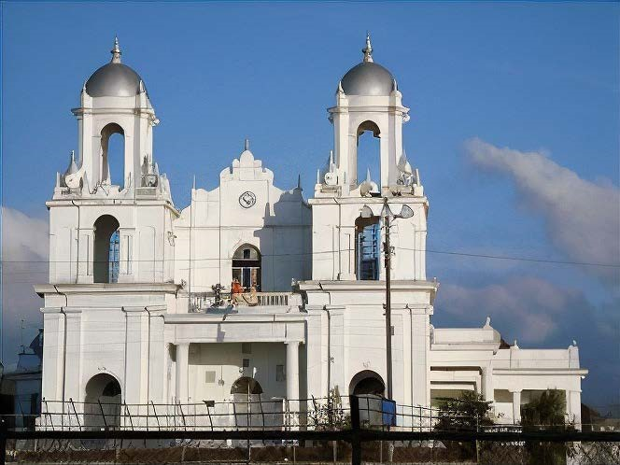[/graphic]
[label]Figura 6[/label]. [caption]Basílica de Santo Domingo de Heredia[/caption][/figgrp]

[p]La religiosidad popular ha mantenido viva la esencia cultural del cantón de Santo Domingo, ya que lo religioso promueve un sin número de celebraciones relacionadas con el motivo hagiográfico del pueblo. La dimensión religiosa implica un conocimiento que es necesario profundizar y ampliar. De acuerdo con [xref ref-type="bibr" rid="r2"](Barreto, 2017, p. 8)[/xref], “la racionalidad no es una cualidad exclusiva de las mentes de científicos y técnicos, y ausente en los demás”. Por lo tanto, lo religioso aporta conocimiento en diálogo con otras disciplinas. Precisamente,[/p]

[quote]Han pasado varias décadas desde las primeras insinuaciones acerca de la “muerte de la religión” en el mundo contemporáneo. En la actualidad esas voces se escuchan con menos fuerza y convicción. Las investigaciones recientes han confirmado lo contrario: lo religioso no solo está de regreso (si es que alguna vez se retiró) desde el “más allá” -el ámbito privado-, donde el mundo moderno y la academia deseaban mantenerlo confinado [xref ref-type="bibr" rid="r2"](Barreto, 2017, p. 11)[/xref].[/quote]

[p]El estudio de lo religioso abarca diferentes campos del conocimiento, lo que permite construir una base interdisciplinaria para comprender los significados de sus manifestaciones. La teología, como disciplina, contribuye a la sociedad en diálogo con otras áreas del conocimiento y promueve la novedad desde una perspectiva intercultural, a partir de la diversidad de cosmovisiones.[/p]
[p]La propuesta de [xref ref-type="bibr" rid="r11"]Morin (1999[/xref]), en el texto Los siete saberes necesarios para la educación del futuro, establece la necesidad de incorporar una perspectiva cultural en todas las áreas del conocimiento en aras de valorar humanísticamente el saber. Por lo tanto, es necesario reflexionar sobre la interrelación de teorías, conceptos, entre otros, no solo como una contribución epistémica, sino también para comprender la diversidad de visiones del mundo, en beneficio de una ética de la comprensión.[/p]
[p]A su vez, es necesario reflexionar sobre el aporte de diversas perspectivas teóricas en la historia de la humanidad, ya que ha surgido una incertidumbre en cuanto al manejo de esos conocimientos. [xref ref-type="bibr" rid="r11"]Morin (1999[/xref], p. 49) enfatiza que “existen dos formas de enfrentar la incertidumbre de la acción. La primera es tener plena conciencia de la apuesta que implica la decisión; la segunda es recurrir a la estrategia”. La habilidad propuesta por el autor radica en la formulación de un programa integral con diferentes puntos de vista, que contrasta con una ética plural; es decir, abarca la cultura, la ecología, entre otros aspectos. De este modo,[/p]

[quote]la respuesta a las incertidumbres de la acción está constituida por la buena elección de una decisión, por la conciencia de la apuesta, la elaboración de una estrategia que tenga en cuenta las complejidades inherentes a sus propias finalidades, que en el transcurso de la acción pueda modificarse en función de los riesgos, informaciones, cambios de contexto y que pueda considerar un eventual torpedeo de la acción que hubiese tomado un curso nocivo ([xref ref-type="bibr" rid="r11"]Morin, 1999[/xref], p. 50).[/quote]

[p]Enseñar sobre la condición humana implica la realización de estudios que reconozcan la complejidad de sus producciones culturales. Para lograrlo, es necesario una reorganización del conocimiento a través de un diálogo asertivo entre disciplinas. Siguiendo esta línea, y tomando como ejemplo el caso hagiográfico de Santo Domingo de Heredia, resulta imperativo desarrollar un programa estratégico que permita acercarse al conocimiento cultural de este fenómeno religioso. La celebración de Santo Domingo de Guzmán ([xref ref-type="fig" rid="f7"]Figura 7[/xref]) se lleva a cabo cada 8 de agosto en la provincia de Heredia. Tradicionalmente, se asocia el culto del santo con la recitación del rosario. Además, el 7 de octubre se celebra el día de la “Virgen del Rosario”, una festividad tan conmemorativa como la del beato, y se acompaña de una serie de actividades culturales.[/p]

[figgrp id="f7"]Fuente: Fotografía de la Parroquia Santo Domingo de Guzmán, Heredia, 2024
[graphic href="?a02v17n2"]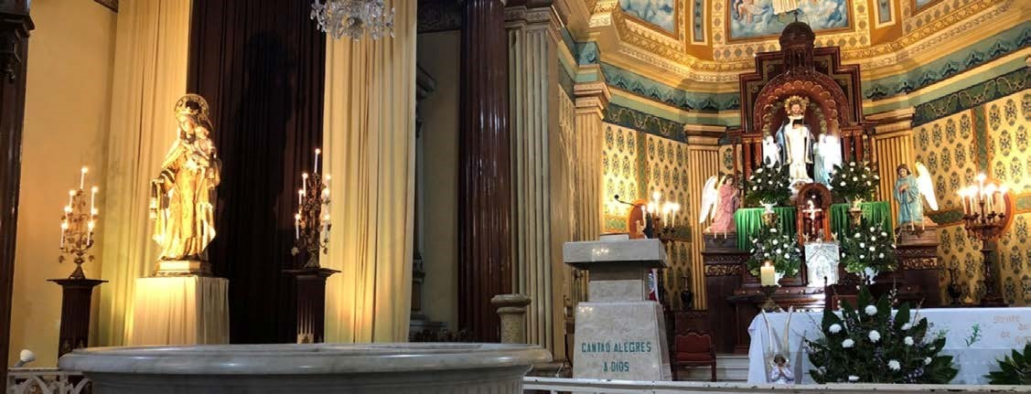[/graphic]
[label]Figura 7[/label]. [caption]Imagen de Santo Domingo de Heredia[/caption][/figgrp]

[p]A nivel iconográfico, la imagen que se encuentra en la Basílica de Santo Domingo de Heredia presenta los siguientes atributos: un libro y un rosario, que representan la Biblia y la devoción al culto mariano. Por lo tanto, a partir de esta representación se desprende un estudio artístico cuya recepción social se arraiga en la vida cotidiana de la población de Santo Domingo de Heredia. De hecho, varios establecimientos reproducen el culto al santo, ya sea utilizando su nombre o imágenes en sus negocios.[/p]
[p]Asimismo, la figura del santo representa la ferviente tradición religiosa católica que involucra otras celebraciones. Por ejemplo, la festividad conocida como “La Alborada” retoma la tradición de la diana, la cual consiste en despertar al pueblo por la mañana con música de una cimarrona, acompañada de un grupo de mascaradas. Esta actividad se lleva a cabo dos veces al año, en el día de Santo Domingo y en el de la Virgen del Rosario. Además, según [xref ref-type="bibr" rid="r4"]Carazo (2019[/xref], párr. 6), durante el recorrido se realiza un acto de coronación en el que se elige un Rey y una Reina de la alborada, y no puede faltar el discurso de agradecimiento de la persona organizadora.[/p]
[p]Un colectivo que surge como resultado de la celebración hagiográfica es la Comisión Domingueña de Mascaradas y Alboradas, que cuenta con más de sesenta años de existencia y que ha tomado la iniciativa de retomar otras actividades, como la “Mascarada de Verano” ([xref ref-type="fig" rid="f8"]Figura 8[/xref]). Según [xref ref-type="bibr" rid="r5"]Carazo (2020[/xref], párr. 3), la comisión es la encargada de organizar diferentes actividades y homenajes a lo largo de los años, y actualmente forma parte activa del movimiento “Santo Domingo Cuna de la Cimarrona, promoviendo la formación de nuevos mascareros en Santo Domingo”.[/p]

[figgrp id="f8"][attrib]Fuente: Fotografía de Xinhua/ Esteban Dato[/attrib].
[graphic href="?a02v17n2"]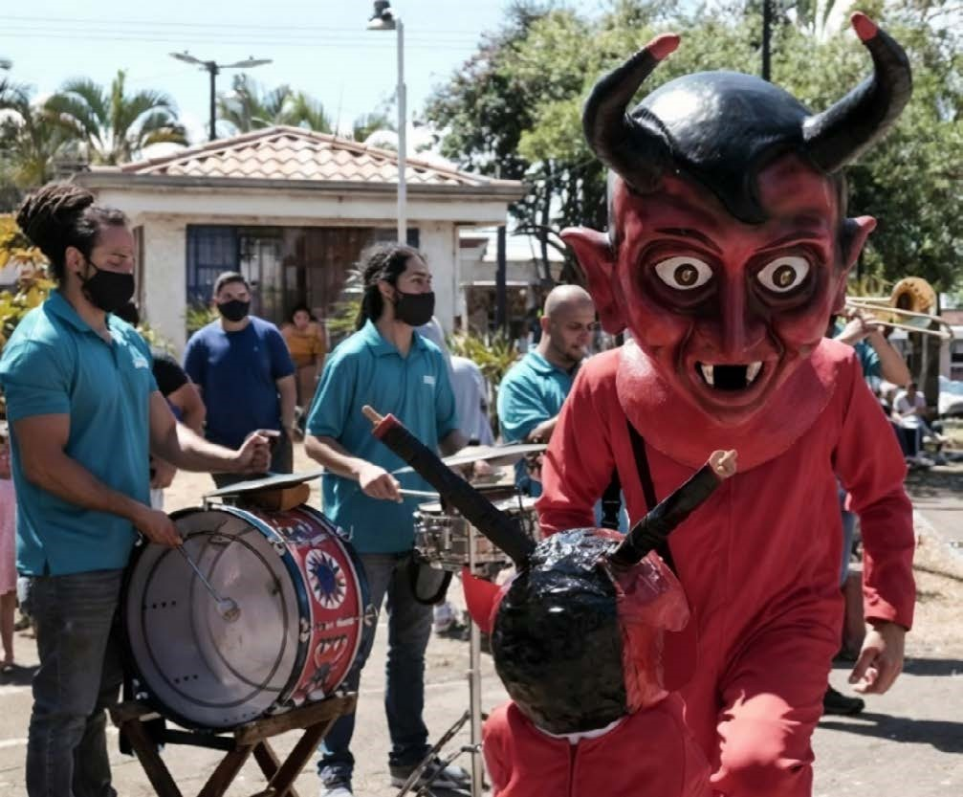[/graphic]
[label]Figura 8[/label]. [caption]Mascarada de Verano, 2021[/caption][/figgrp]

[p]A partir de la celebración de Santo Domingo de Heredia se generan una serie de producciones culturales y emergen nuevas iniciativas que se fortalecen producto del legado religioso. Asimismo, es importante mencionar que estas actividades reflejan cambios generacionales y nuevas formas de preservar las tradiciones. De esta manera, se evidencia la vitalidad y la capacidad de adaptación de la comunidad. Justamente,[/p]

[attrib][p]las religiones y lo religioso adquieren nuevas características y generan nuevas experiencias, pero sobre todo se produce una reconfiguración de lo religioso en el marco de la cual es necesario analizar la singularidad de los cambios, tanto a nivel de las instituciones como respecto a la experiencia de los sujetos ([xref ref-type="bibr" rid="r1"]Almeigeiras, 2010[/xref], p. 15).[/p][/attrib]

[p]Lo religioso implica una reformulación del conocimiento desde una perspectiva multidisciplinaria, interdisciplinaria y transversal. Por ejemplo, el motivo religioso (hagiográfico) involucra el análisis de un conjunto de derivaciones a partir del núcleo central (culto), lo cual requiere del aporte de diversas disciplinas para comprender el fenómeno religioso. Precisamente, la perspectiva multidisciplinaria se refiere a la colaboración o convergencia de más de dos disciplinas en una investigación o estudio, sin que cada una pierda su caracterización o abandone su metodología propia ([xref ref-type="bibr" rid="r13"]Paoli, 2019[/xref]).[/p]
[p]Al abordar el culto a Santo Domingo de Heredia, es fundamental recurrir a más de una disciplina para apreciar su importancia cultural. Por ejemplo, para comprender los rasgos más distintivos de la arquitectura de la basílica, es necesario realizar un estudio iconográfico de la imagen del beato, a partir del cual se incorporan elementos arquitectónicos que hacen referencia a la devoción mariana del santo.[/p]
[p]El diálogo entre disciplinas promueve la interdisciplinariedad. En el caso hagiográfico de Santo Domingo de Heredia, resulta crucial recurrir a diversas disciplinas para comprender el fenómeno hagiográfico, como la antropología, la arquitectura, la historia del arte, la sociología, la teología, entre otras. De esta manera, surge la pregunta: ¿cómo integrar conceptos, teorías, entre otros, en un enfoque interdisciplinario? Tomando como ejemplo el culto a Santo Domingo (teológico) y la cimarrona (musical), la integración interdisciplinaria implica establecer criterios de análisis a través de asociaciones y ejes transversales.[/p]
[p]El culto a los santos es una práctica popular que se remonta a la Edad Media y tiene como objetivo principal conmemorar una vida ejemplar y solicitar la intercesión del beato para una petición específica. En Costa Rica, en general, el culto a los santos se celebra con una festividad que implica un diálogo entre lo sagrado (el santo) y lo profano (la celebración). La cimarrona es un grupo musical cuya tarea principal es interpretar diversas melodías para animar las actividades festivas.[/p]
[p]De acuerdo con [xref ref-type="bibr" rid="r15"]Sedó (2014[/xref], p. 11), su principal misión es alegrar el ambiente, participando activamente en los “pasacalles” junto a las mascaradas, tocando melodías alegres en la plaza o la cocina del turno, amenizando la procesión o los fuegos pólvora.[/p]
[p]En la mayoría de las ocasiones, la cimarrona va acompañada de “los mantudos” (mascaradas). “Según los registros nacionales, las mascaradas llegaron a Cartago durante la época colonial, y su tradición se documentó en las festividades en honor a la Virgen de los Ángeles a finales del siglo XVII” ([xref ref-type="bibr" rid="r15"]Sedó, 2014[/xref], p. 7). Desde esta perspectiva, se establece una dialéctica entre lo “sacro” y lo “profano”, cuyo significado radica en encontrar un equilibrio justo entre lo espiritual y lo terrenal a través de las festividades.[/p]
[p]La interdisciplina fomenta la transversalidad ([xref ref-type="fig" rid="f9"]Figura 9[/xref]), la cual consiste en un enfoque de trabajo colectivo entre disciplinas que establecen asociaciones conceptuales y metodológicas para analizar un tema en particular. En el caso hagiográfico de Santo Domingo, varias disciplinas permiten establecer conexiones. Por ejemplo, se puede mencionar la relación previamente mencionada entre la dimensión teológica y musical de la celebración hagiográfica domingueña, en relación con la noción de lo “sacro” y lo “profano”.[/p]

[figgrp id="f9"][attrib]Fuente: elaboración propia[/attrib] [graphic href="?a02v17n2"]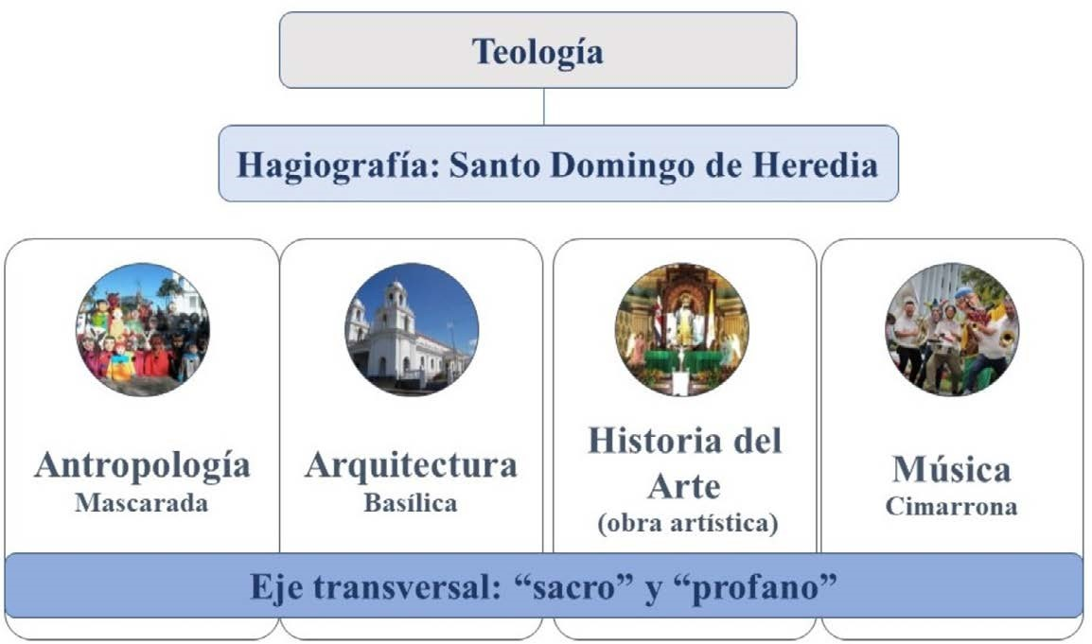[/graphic]
[label]Figura 9[/label]. [caption]Eje de transversalización para un estudio hagiográfico de Santo Domingo[/caption][/figgrp]

[p]La hagiografía popular, como temática derivada de un estudio teológico, puede ser contrastada desde una perspectiva multidisciplinaria, interdisciplinaria y con un alcance transversal. Este enfoque permite realizar un análisis profundo y novedoso, además de facilitar una comprensión de la complejidad del conocimiento humano a través del diálogo y el respeto entre disciplina.[/p]

[/subsec][/sec][sec][sectitle]Epílogo[/sectitle]

[p]En resumen, lo religioso debe ser analizado, estudiado e interpretado desde la polisemia y la diversidad. No existe una definición única de religión ni un enfoque neutral, por lo que es necesario adoptar una perspectiva de análisis que abarque una apertura hacia las diferencias religiosas, basada en una posición epistémica, empática y respetuosa.[/p]
[p]En el estudio de un caso hagiográfico es importante considerar la diversidad de narrativas y valorar las diversas visiones del mundo. Además, se debe reconocer que los estudios sobre lo religioso tienen presencia en los temas cotidianos de la esfera pública. La política, en particular, utiliza lo religioso como dispositivo de control y estrategia en beneficio de sus intereses. Este proceso de politización de lo religioso ha llevado a que los procesos de laicización retomen el análisis de lo religioso en la vida pública y a la vez fomenten el análisis interdisciplinario para comprender este fenómeno.[/p]
[p]El estudio de lo religioso implica también la adopción de nuevas metodologías. Al caracterizar un enfoque religioso desde una perspectiva intercultural, se muestra cómo es posible utilizar una perspectiva teórica que promueva el respeto, la calidad académica y un diálogo asertivo entre la diversidad temática o cultural relacionada con un tema de investigación.[/p]
[p]Asimismo, el estudio de un tema hagiográfico requiere una valoración interdisciplinaria, pues el análisis e interpretación del motivo religioso involucra una polisemia de significados cognitivos, culturales, epistémicos, entre otros. Un enfoque interdisciplinario también legitima diferentes puntos de vista y garantiza una contribución novedosa mediante el uso de diversas metodologías.[/p]
[p]Para lograr una posición interdisciplinaria, es necesario desarrollar un marco conceptual que dialogue con la concordancia disciplinaria y las formas de abordar un objeto de estudio. Como afirma [xref ref-type="bibr" rid="r6"]Carvajal (2010[/xref], p. 166), “la interdisciplina permite fortalecer las disciplinas al abordar los problemas desde perspectivas diferentes y es un medio para construir una sociedad más justa y humana”. La interdisciplinariedad promueve la colaboración entre disciplinas para lograr comprender los fenómenos artísticos, culturales, religiosos, entre otros.[/p]
[p]La interdisciplinariedad fomenta la articulación de ejes transversales de análisis y, con ello, promueve el diálogo entre disciplinas, lo cual contribuye a nuevas interpretaciones de un fenómeno religioso. Por lo tanto, una propuesta de estudio interdisciplinario para el análisis de lo religioso fomenta el intercambio de conocimientos y promueve un saber integral en beneficio de la pluralidad de cosmovisiones[/p][/sec][/xmlbody].

[refs][sectitle]Bibliografía[/sectitle]

[ref id="r1" reftype="book"][authors role="nd"][pauthor][surname]Almeigeiras[/surname], [fname]A.[/fname][/pauthor] [/authors][date dateiso="20100000" specyear="(2010)"](2010)[/date]. [source]Religiosidad popular. Creencias religiosas populares en la sociedad argentina[/source]. [pubname]Universidad Nacional de General Sarmiento[/pubname].[/ref]
[ref id="r2" reftype="book"][authors role="coord"][pauthor][surname]Barreto Zamudio[/surname], [fname]C.[/fname][/pauthor]; [pauthor][surname]Carpio Pérez[/surname], [fname]A.[/fname][/pauthor]; [pauthor][surname]López Benítez[/surname], [fname]A. J.[/fname][/pauthor]; & [pauthor][surname]Rivero Zambrano[/surname], [fname]L. F.[/fname][/pauthor][/authors] (Coords.). [date dateiso="20170000" specyear="(2017)"](2017)[/date]. [source]Miradas históricas y contemporáneas a la religiosidad popular: Una visión multidisciplinaria[/source]. [pubname]Universidad Autónoma del Estado de Morelos[/pubname].[/ref]
[ref id="r3" reftype=“journal"][authors role="nd"][pauthor][surname]Blancarte[/surname], [fname]R.[/fname][/pauthor] [/authors][date dateiso="20150000" specyear="(2015)"](2015)[/date]. [arttitle]¿Por qué la religión “regreso” a la esfera pública en un mundo secularizado?[/arttitle] [source]Estudios Sociológicos[/source], [volid]XXXIII [/volid]([issueno]99[/issueno]), [pages]659-673[/pages]. [url]https://estudiossociologicos.colmex.mx/index.php/es/article/view/1394/1393[/url][/ref]
[ref id="r4" reftype="book"][authors role="nd"][pauthor][surname]Carazo[/surname], [fname]J.[/fname][/pauthor] [/authors][date dateiso="20190000" specyear="(2019)"](2019)[/date]. [source]Tradicional Alborada en Santo Domingo de Heredia[/source]. [pubname]Sistema de Información Cultural Costa Rica[/pubname]. [url]https://si.cultura.cr/expresiones-y-manifestaciones/tradicional-alborada-en-santo-domingo-de-heredia.html[/url][/ref]
[ref id="r5" reftype="book"][authors role="nd"][pauthor][surname]Carazo[/surname], [fname]J.[/fname][/pauthor] [/authors][date dateiso="20200000" specyear="(2020)"](2020)[/date]. [source]Comisión Domingueña de Mascarada y Aloradas[/source]. [pubname]Sistema de Información Cultural Costa Rica[/pubname]. [url]https://si.cultura.cr/agrupaciones-y-organizaciones/comision-dominguena-de-mascaradas-y-alboradas.html[/url][/ref]
[ref id="r6" reftype=“journal"][authors role="nd"][pauthor][surname]Carvajal[/surname], [fname]Y.[/fname][/pauthor][/authors] [date dateiso="20100000" specyear="(2010)"](2010)[/date]. [arttitle]Interdisciplinariedad: desafío para la Educación Superior y la Investigación[/arttitle]. [source]Revista Luna Azul[/source], [volid]31[/volid], [pages]156-169[/pages]. [url]http://www.scielo.org.co/pdf/luaz/n31/ n31a11.pdf[/url][/ref]
[ref id="r7" reftype="book"][authors role="nd"][pauthor][surname]Fornet[/surname], [fname]R.[/fname][/pauthor] [/authors][date dateiso="20040000" specyear="(2004)"](2004)[/date]. [source]Filosofar para nuestro tiempo en clave intercultural[/source]. [pubname]Verlag[/pubname].[/ref]
[ref id="r8" reftype=“journal"][authors role="nd"][pauthor][surname]Fuentes[/surname], [fname]L.[/fname][/pauthor] [/authors][date dateiso="20180000" specyear="(2018)"](2018)[/date]. [arttitle]Politización evangélica en Costa Rica en torno a la agenda “provida”: ¿Obra y gracia del Espíritu Santo?[/arttitle] [source]Revista Rupturas[/source], [volid]9 [/volid]([issueno]1[/issueno]), [pages]85-106[/pages]. [url]https://revistas.uned.ac.cr/index.php/rupturas/article/view/2230/2639[/url][/ref]
[ref id="r9" reftype=“journal"][authors role="nd"][pauthor][surname]Griffit[/surname], [fname]G.[/fname][/pauthor] [/authors][date dateiso="20030000" specyear="(2003)"](2003)[/date]. [arttitle]¿Es la religión una invención occidental? [/arttitle][source]Concilium Revista Internacional de Teología[/source], ([issueno]302[/issueno]), [pages]15-25[/pages]. [url]https://dialnet.unirioja.es/servlet/articulo?codigo=698089[/url][/ref]
[ref id="r10" reftype="book"][authors role="nd"][cauthor]Ministerio de Cultura Juventud y Deporte[/cauthor][/authors]. (4 de diciembre de [date dateiso="20200000" specyear="2020"]2020[/date]). [source]Festividades al Santo Cristo de Esquipulas declaradas patrimonio cultural inmaterial[/source]. [pubname]Sala de Prensa[/pubname]. [url]https://mcj.go.cr/sala-de-prensa/noticias/festividadesal-santo-cristo-de-esquipulas-declaradas-patrimoniocultural[/url][/ref]
[ref id="r11" reftype="book"][authors role="nd"][pauthor][surname]Morin[/surname], [fname]E.[/fname][/pauthor] [/authors][date dateiso="19990000" specyear="(1999)"](1999)[/date]. [source]Los siete saberes necesarios para la educación del futuro[/source]. [pubname]Unesco[/pubname].[/ref]
[ref id="r12" reftype=“journal"][authors role="nd"][pauthor][surname]Morin[/surname], [fname]E.[/fname][/pauthor] [/authors][date dateiso="20060000" specyear="(2006)"](2006)[/date]. [arttitle]El Método 6.[/arttitle] [source]Ética[/source]. [pubname]Gedisa[/pubname].[/ref]
[ref id="r13" reftype=“journal"][authors role="nd"][pauthor][surname]Paoli[/surname], [fname]F.[/fname][/pauthor] [/authors][date dateiso="20190000" specyear="(2019)"](2019)[/date]. [arttitle]Multi, Inter y Transdisciplinariedad[/arttitle]. [source]Problema anuario de filosofía y teoría del derecho[/source], ([issueno]13[/issueno]), [pages]347-357[/pages]. http://dx.doi.org/[pubid idtype="doi"]10.22201/iij.24487937e.2019.13.13725[/pubid][/ref]
[ref id="r14" reftype=“journal"][authors role="nd"][pauthor][surname]Pinho[/surname], [fname]M.[/fname][/pauthor] [/authors][date dateiso="20180000" specyear="(2018)"](2018)[/date]. [arttitle]¿Sacralización política o mesianismo? Los liderazgos políticos de Néstor Kirchner, Hugo Chávez, Donald Trump y Jair Bolsonaro[/arttitle]. [source]Nueva Época[/source], [volid]13 [/volid]([issueno]47[/issueno]), [pages]322-342[/pages]. [url]http://www.apps.buap.mx/ojs3/index.php/tlamelaua/article/view/866/pdf[/url][/ref]
[ref id="r15" reftype="book"][authors role="nd"][pauthor][surname]Sedó[/surname], [fname]P.[/fname][/pauthor] [/authors][date dateiso="20140000" specyear="(2014)"](2014)[/date]. [source]El turno ¡una fiesta muy tica con olor a pueblo![/source] [publoc]San Pedro[/publoc]: [pubname]Vicerrectoría de Acción Social de la Universidad de Costa Rica[/pubname].[/ref]
[ref id="r16" reftype=“journal"][text-ref]Walsh, C. (2007). Interculturalidad, colonialidad y educación. Revista Educación y Pedagogía, 19(48), 25- 35. https://flacsoandes.edu.ec/sites/default/files/agora/files/1265909654.interculturalidad__colonialidad_y_educacion_0.pdf[/text-ref] [authors role="nd"][pauthor][surname]Walsh[/surname], [fname]C.[/fname][/pauthor][/authors] [date dateiso="20070000" specyear="(2007)"](2007)[/date]. [arttitle]Interculturalidad, colonialidad y educación[/arttitle]. [source]Revista Educación y Pedagogía[/source], [volid]19[/volid]([issueno]48[/issueno]), [pages]25-35[/pages]. [url]https://flacsoandes.edu.ec/sites/default/files/agora/files/1265909654.interculturalidad__colonialidad_y_educacion_0.pdf[/url][/ref]
[ref id="r17" reftype=“journal"][authors role="nd"][pauthor][surname]Zamora[/surname], [fname]C.[/fname][/pauthor] y [pauthor][surname]Vives[/surname], [fname]I.[/fname][/pauthor][/authors] [date dateiso="20050000" specyear="(2005)"](2005)[/date]. [arttitle]La Basílica de Santo Domingo[/arttitle]. [source]Revista Patrimonio 5[/source], [volid]5[/volid]([issueno]5[/issueno]), [pages]11- 20[/pages]. [url]http://www.patrimonio.go.cr/biblioteca_digital/publicaciones/2005/r_patrimonio_05.pdf[/url][/ref][/refs]

[corresp id="c1"][label]Biografía de la persona autora[/label]

[label]Andrea Calvo Díaz es Máster en Arte y Máster en Filosofía por la Universidad de Costa Rica. Es docente en la Universidad Nacional, Costa Rica; así como en la Universidad de Costa Rica[/label].
[label]Actualmente cursa el Doctorado Interdisciplinario en Estudios Sociorreligiosos de la Escuela Ecuménica y Ciencias de la Religión de la Universidad Nacional, Costa Rica[/label][/corresp].[/doc]

